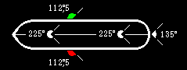 | Nave a propulsione meccanica in > 50 m in navigazione
 | Nave a propulsione meccanica in > 50 m in navigazione
 | Nave a propulsione meccanica di lunghezza < di 50 metri, in navigazione
 | Nave a propulsione meccanica di lunghezza < di 7 metri, in navigazione
 | Nave a cuscino d'aria di lunghezza < di 50 metri, in navigazione non dislocante
 | Nave a vela in navigazione a vela
 | Nave a vela in navigazione a vela (i fanali di testa d'albero sono facoltativi)
 | Nave a vela di lunghezza < di 12 metri, in navigazione a vela
 | Nave a vela che procede a vela e a motore
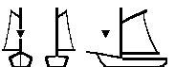 | Nave a vela che naviga a vela e a motore di giorno
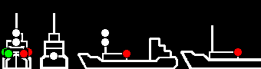 | Nave che rimorchia, quando la lunghezza del rimorchio è < di 200 metri
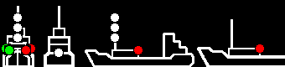 | Nave che rimorchia, quando la lunghezza del rimorchio è > di 200 metri
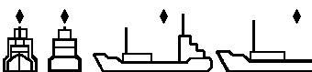 | Nave che rimorchia, quando la lunghezza del rimorchio è > di 200 metri di giorno
 | Nave che rimorchia di fianco
Nave di lunghezza
< di 50 metri, che pesca a strascico
 | Nave di lunghezza > di 50 metri, che pesca a strascico
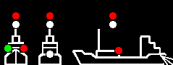 | Nave di lunghezza < di 50 metri, che pesca non a strascico
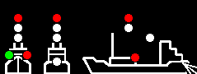 | Nave che pesca non a strascico, con attrezzi che si estendono fuori bordo orizzontalmente per oltre 150 metri
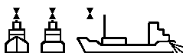 | Nave intenta alla pesca di giorno
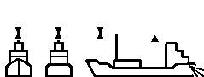 | Nave che pesca non a strascico, con attrezzi che si estendono fuori bordo orizzontalmente per oltre 150 metri (dalla parte del cono)
 | Nave che non governa, ferma
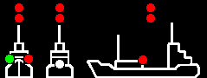 | Nave che non governa, con abbrivio
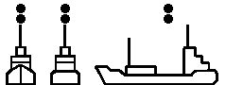 | Nave che non governa di giorno
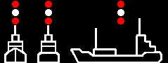 | Nave con difficoltà di manovra, ferma
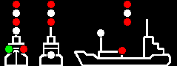 | Nave di lunghezza  < di 50 metri, con difficoltà di manovra, con abbrivio
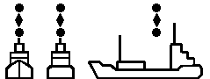 | Nave con difficoltà di manovra di giorno
 | Nave che draga o intenta in operazioni subacquee, ferma (i fanali rossi indicano il lato ostruito, i fanali verdi indicano il lato libero)
 | Nave che draga o intenta in operazioni subacquee, con abbrivio (i fanali rossi indicano il lato ostruito, i fanali verdi indicano il lato libero)
 | Nave che draga  o intenta operazioni subacquee, (i palloni indicano il lato ostruito, i rombi indicano il lato libero)
 | Dragamine
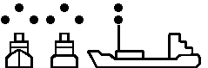 | Dragamine  di giorno
 | Nave vincolata dal proprio pescaggio, con abbrivio
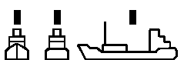 | Nave vincolata dal proprio pescaggio di giorno
 | Nave pilota in servizio di pilotaggio, con abbrivio
 | Nave di lunghezza  < di 50 metri, all'ancora
 | Nave di lunghezza  < di 100 metri, all'ancora
 | Nave di lunghezza  > di 100 metri, all'ancora
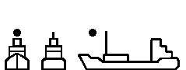 | Nave all'ancora  di giorno
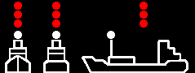 | Nave di lunghezza  < di 50 metri, incagliata
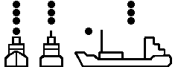 | Nave incagliata  di giorno

